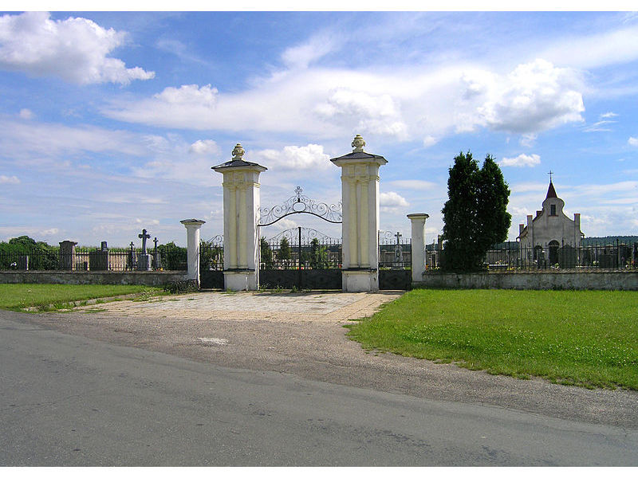
Výzva k uzavření nájemní smlouvy
Na základě zákona č. 256/2001 Sb., o pohřebnictví a o změně některých zákonů, který vstoupil v platnost 1.1.2002, má obec jako správce hřbitova v obci povinnost předložit dosavadním uživatelům hrobových míst návrh smlouvy o nájmu hrobového místa. V případě některých hrobových míst však současné uživatele nebo jejich právní nástupce neznáme nebo neznáme jejich novou adresu ( např. původní uživatel zemřel nebo se odstěhoval, neznáme příbuzné, nelze doručit dopis poštou apod. ) V souladu s §29 přechodných ustanovení zákona proto vyzýváme uživatele uvedených hrobových míst k uzavření nájemní smlouvy k hrobovému místu.
Smlouvu mohou uzavřít a poplatek zaplatit na Obecním úřadě v Radovesnicích II (tel. 322 312 998) od ledna roku 2015. Smlouvy se budou podepisovat až do konce roku 2015, pokud nebude nájemní smlouva uzavřena do 31.12.2015 – dosavadní užívací právo k hrobovému místu může zaniknout a hroby , na které nebude uzavřena smlouva se budou brát jako volné a budou nabízeny zájemcům k pronájmu.

